Kuharica zdrave hrane

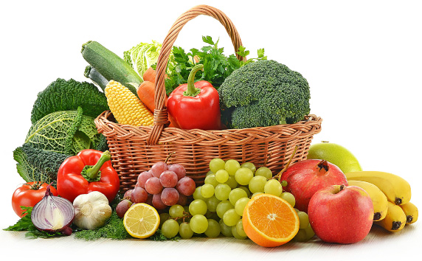

**Čips od kelja**

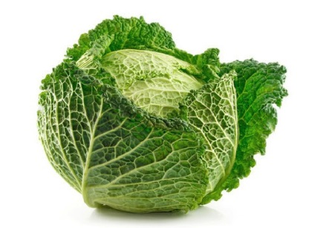Sastojci:

* + ½ glavice kelja
  + 2 prstohvata soli
  + 2 žlice maslinovog ulja
  + 2 žlice svježe iscijeđenog soka od limuna
  + 2 žlice mljevenih badema ili oraha

Priprema:

1. Odvojite listove kelja te ih dobro isperite, posložite ih po kuhinjskom papirnatom ubrusu i ostavite da se u potpunosti ocijede.
2. Dvije žlice limunovog soka pomiješajte sa dvije maslinovog ulja, umiješajte 2 žlice mljevenih badema ili oraha te smjesu prelite na istrgane komadiće listića kelja.
3. [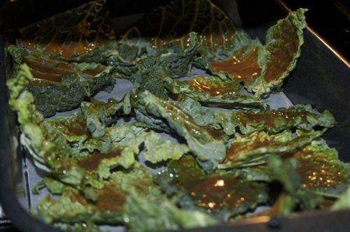](http://svartberg.org/wp-content/uploads/2012/04/IMG_3091.jpg)Raspodijelite listove na masni papir te stavite u pećnicu na 175°C i pecite oko desetak minuta dok rubovi kelja lagano ne potamne. Na kraju posipajte malo soli, ohladite i poslužite.

**Čips od mrkve**

Sastojci:

* 1 manja ili ½ veće mrkve
* 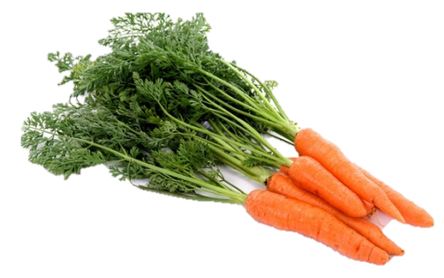1 manja ili ½ veće tikvice
* 2 šalice parmezana



Priprema:

1. Očistite i naribajte mrkvu i tikvicu.
2. Ocijedite tikvicu pa ju pomiješajte s mrkvom.
3. Dodajte parmezan.
4. Žlicom stavite mješavinu na papir za pečenje.
5. Lagano spljoštite i pecite na 180°C oko 8-10 minuta.
6. Ohladite i poslužite.

**Domaće „pahuljice“**

Sastojci:

* 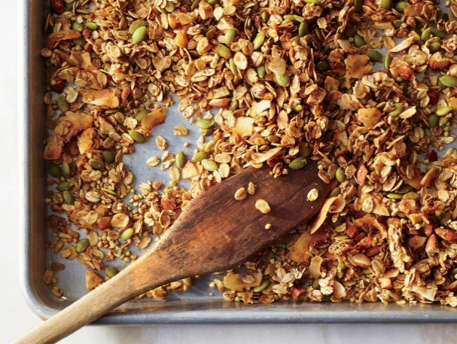Orašasti plodovi (bademi, lješnjaci, orasi, indijski oraščići, kikiriki, sjemenke...)- 2 čaše
* Zobene pahuljice- 4 čaše
* Bjelanjci- 2
* Med- 1/3 čaše
* Kokosovo ulje- 1/3 čaše
* Sušeno voće/crna čokolada
* Začini po želji

Priprema:

1. Nasjeckajte orašaste plodove i pomiješajte ih sa zobenim pahuljicama
2. Rastopite kokosovo ulje i med. U to dodajte smjesu zobenih pahuljica i orašastih plodova.
3. Istucite bjelanjke i povežite ih sa smjesom
4. Stavite smjesu na papir za pečenje i pecite na 150°C dok smjesa ne poprimi zlatnu boju
5. Kada su gotove pričekajte da se ohlade i spremne su za serviranje

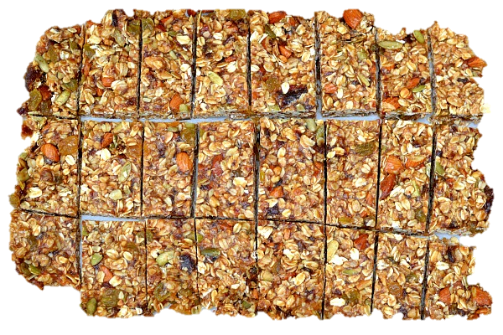Dodatno:

Ako želite da vam pahuljice duže ostanu svježe stavite ih u staklenku

Možete dodati neke začine po želji kao što su cimet, sušeno voće…

**Jabučni listići**

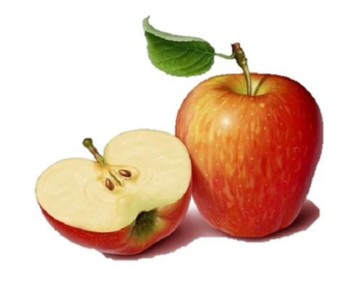

Sastojci:

* 1 velika jabuka
* 1 velika žlica meda
* ½ limuna

Priprema:

1. Operite i osušite jabuku
2. Narežite ju na tanke listiće
3. Med otopite u limunovom soku (stavite u duboki tanjur i miješajte dok se med ne otopi)
4. Lim obložite masnim papirom
5. Listiće jabuke potopite u med i limun s jedne strane te stavite na lim
6. Lim stavite u pećnicu na 100°C oko sat i pol. Zadnjih 10 minuta pojačajte temperaturu na 120°C
7. Kada se ohlade lagano ih „skidajte“ s papira

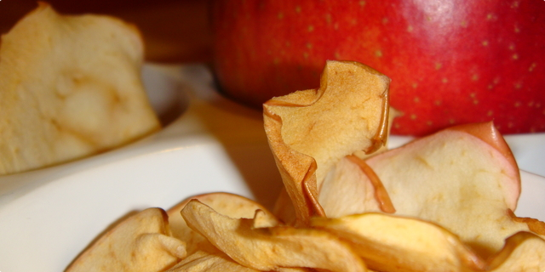

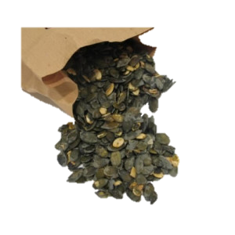**Grickalice od bućinih sjemenki**

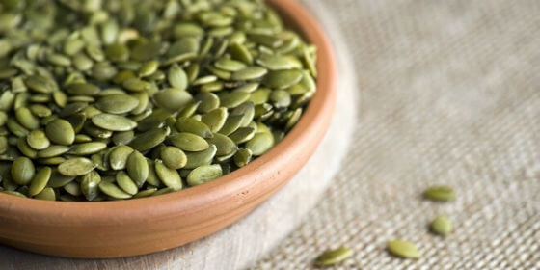Sastojci:

* Šalica bućinih sjemenki
* 1 žličica slatke mljevene paprike
* 1 žlica agavina sirupa
* ½ žlice soli
* 3 žlice soka od limuna

Priprema:

1. Pomiješajte sve sastojke u zdjeli i dobro promiješajte žlicom.
2. Sušite u dehidratoru (12 sati na 42°C) ili u pećnici na 50°C.

Dodatno



**Suhi bademi**

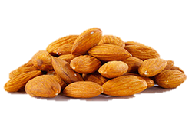Sastojci:

* Bademi
* Prstohvat šećera
* Med

## Priprema:

1. Na aluminijsku foliju stavite bademe.
2. Za sunčanoga dana stavite na prozor, zaštićeno prozirnom folijom.
3. Kada se osuše umočite ih u mješavinu meda i šećera.
4. 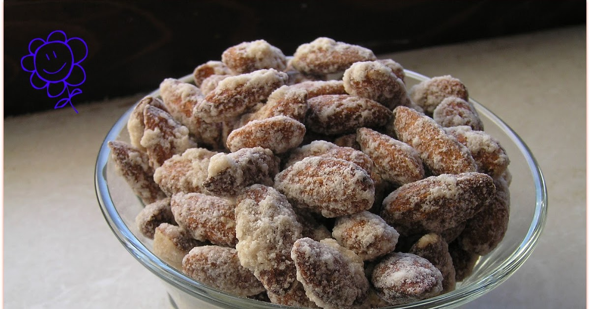Spremno za jelo.

**Hrskavi grašak**

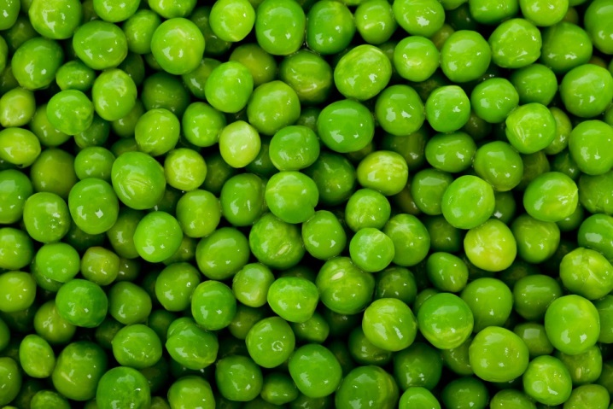Sastojci:

* Grašak
* Začini
* Ulje

Priprema:

1. Grašak odledite, a zatim ga premjestite na kuhinjske ručnike 10 do 15 minuta da se dobro ocijedi.
2. Grašak začinite i nauljite. Nemojte pretjerati sa solju.
3. Grašak istresite na papir za pečenje u jednom sloju na lim za pečenje.
4. Pecite u zagrijanoj pećnici na 180°C 40 do 45 minuta uz povremeno potresanje lima. Kad je pečen, grašak mora biti hrskav. Hlađenjem će za nijansu postati još hrskaviji.
5. Grašak je spreman za jelo.

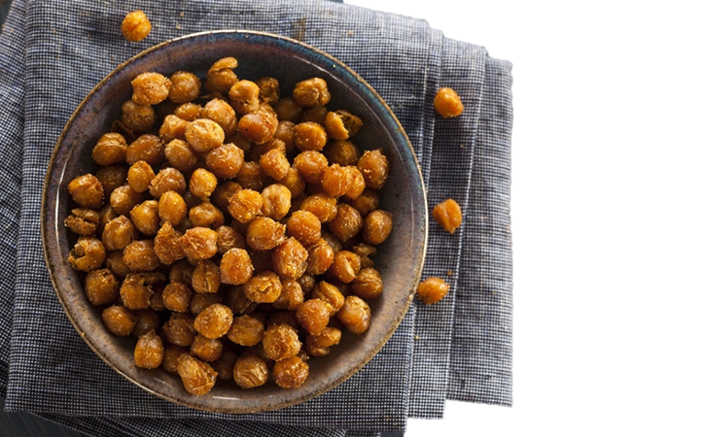

**Čips od batata**

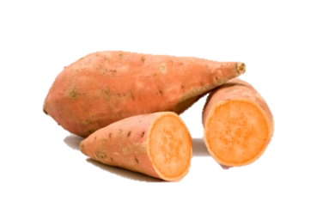

Sastojci:

* 1 batat
* 1 žlica maslinovog ulja
* ½ žličice crvene paprike
* ½ žličice curryja
* ½ žličica kurkume
* ½ žličice mješanih začina

Priprema:

1. Tanko narežite batat na ploškice te ih položite u posudu.
2. U zdjeli pomiješajte maslinovo ulje i začine. Smjesu prelijte po batatu ravnomjerno.
3. Dehidrirajte smjesu preko noći u pećnici na 50°C.

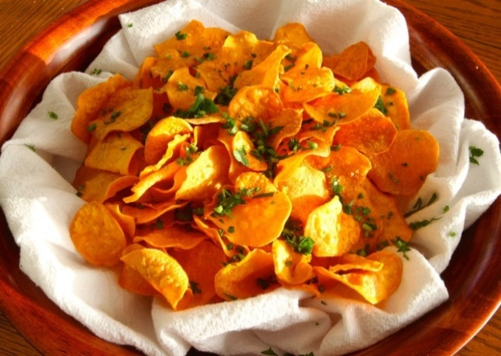Dodatno:

Čips poslužite uz umak po želji.

**Kokice od cvjetače**

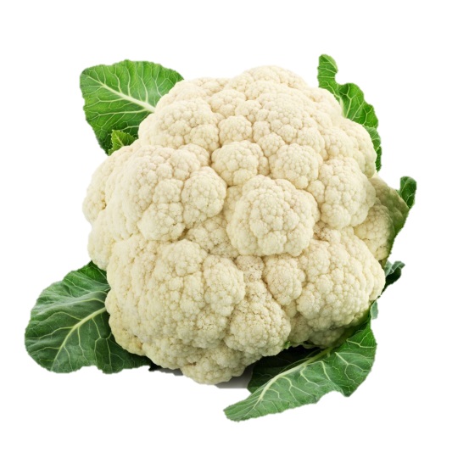

Sastojci:

* 1 glavica cvjetače
* 2 žlice prehrambenog kvasca
* 1 žlica maslinovog ulja
* 1/2 žličice češnjaka u granulama
* 1/2 žličice morske soli
* malo kurkume

Priprema:

**1.**Glavicu cvjetače razlomite na manje cvjetiće te položite u veliku zdjelu.

**2**.Preostalesastojke stavite po vrhu cvjetače i promiješajte.

**3.** Ostavite neko vrijeme kako bi cvjetača upila sastojke.

**4.** Položite na papir za pečenje udehidrator (8-10 sati) ili u poluotvorenu pećnicu (50˚C).

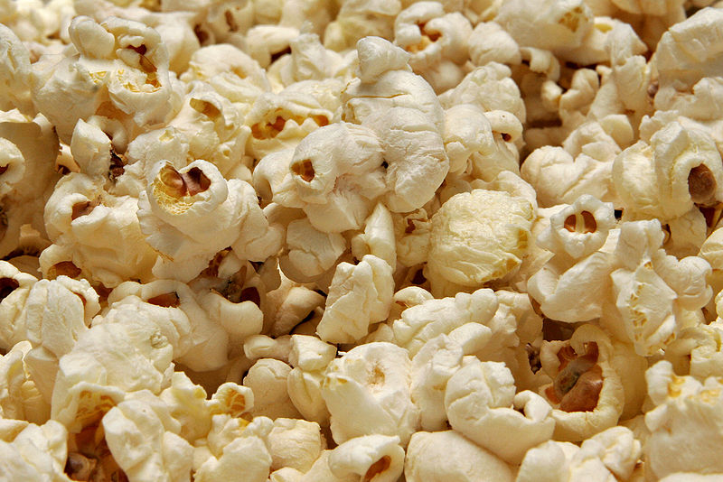

**Čokoladne pločice**

Sastojci

* 2 šalice zobenih pahuljica,
* 3⁄4 šalice prirodnog  maslaca od kikirikija (na sobnoj temperaturi)
* 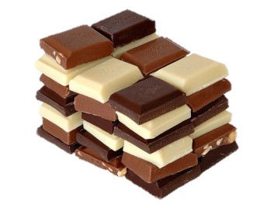1⁄4 šalice javorovog sirupa
* 1⁄2 šalice komadića čokolade,
* 3⁄4 šalice prženih lješnjaka.

Postupak:

**1.** Uključite pećnicu na 160˚C.

**2.** Povežite sve sastojke u velikoj zdjeli.

**3.** Izlijte smjesu na pleh za pečenje (koristite papir za pečenje).

**4**. Pecite 10-15 minuta**.**

**5.** Spremite pločice u posudu s poklopcem (rok uporabe je tjedan dana, ako pločice zamrznete, možete ih koristiti i do 6 mjeseci).

Dodatno:

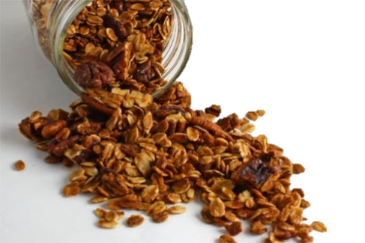Varijacije recepta su opcionalne. Uvijek možete na bazu od 3 sastojka(zobene pahuljice, maslac od kikirikija i javorov sirup) dodavati sastojke po vlastitomukusu. Preporučujemo sve vrste orašastog voća, kokosovo brašno, med, osušene komadiće banane, komadiće datulje, grožđice, cimet…

**Pločice sa sezamom i medom**

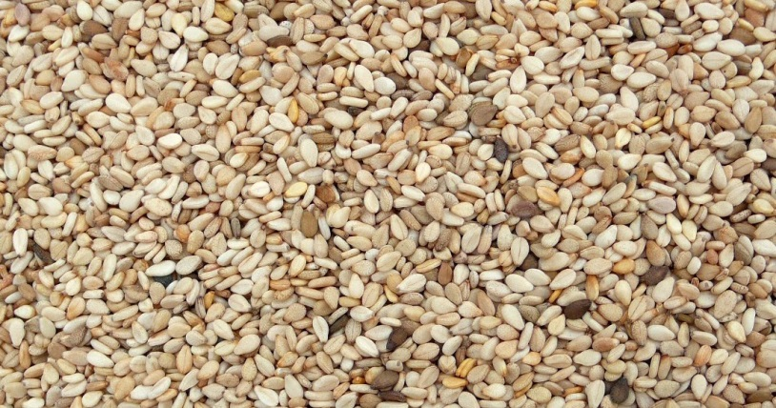Sastojci:

* 1 čaša sezama
* ½ šalice šećera
* 1-2 žlice meda

Priprema:

1. Sezam popržite na suhoj tavi, tako da dobije zlatnu boju. Potom ga sklonite sa tave i ostavite da se ohladi.
2. U zdjeli pomiješajte šećer i med te stavite da se otope na pari.
3. Kada se sezam ohladi pomiješajte ga sa smjesom od meda i šećera.
4. Nauljite papir za pečenje te dobivenu smjesu ravnomjerno rasporedite po njemu.
5. Prekrijte ju sa još jednim papirom za pečenje.
6. Smjesu ostavite na hladnijem mjestu da se stegne.
7. 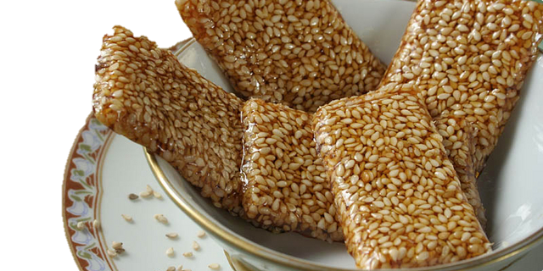Kada se je smjesa stegnula izrežite ju na kocke ili štapiće.